

KL3590-Portal
1200 x 700
1200 x 1700

Listen

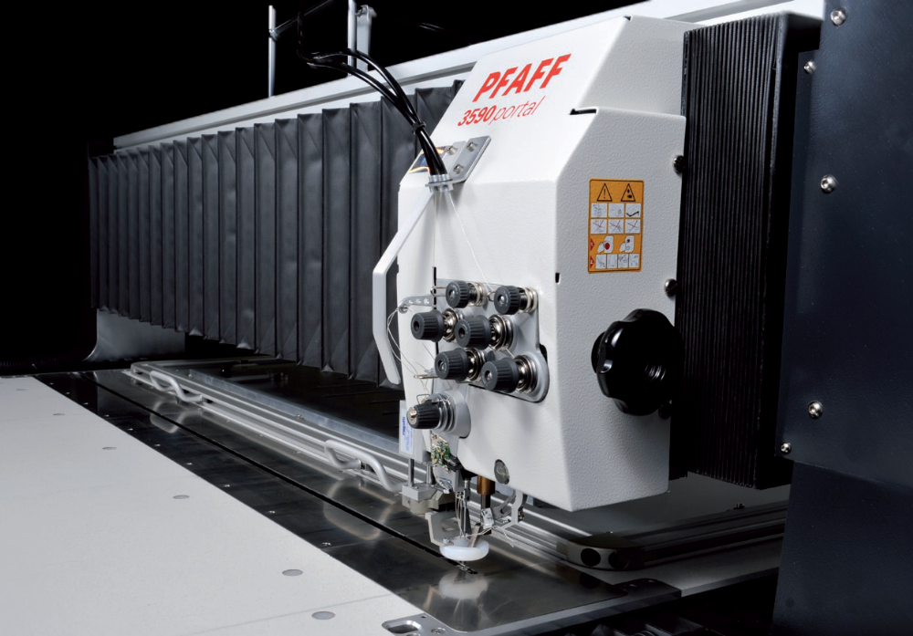

Parameterliste

Funktionsgruppe 100  Allg. Einstellungen | Funktion | Wert | Default
101 | Unterfadenwächter | 0 – Aus,  1 – Zähler,  2 – Sensor,  3 – Sensor+Stopp,  4 – Sensor+Stopp an  def. Position | 1
102 | Oberfadenwächter | 0 – Aus, 1 - Ein | 1
103 | Ausblendstiche Oberfadenwächter | 0 – 99 | 5
104 | Ausblendstiche Unterfadenwächter | 0 – 99 | 5
105 | Reaktionszeit Oberfadenwächter | 1-9 | 1
106 | Stichrückführung | 0 - 99 | 15
107 | Automatisches Klammeröffnen | 0 – Aus, 1 - Ein | 0
108 | Flip-Flop-Modus Fußschalter | 0 – Aus, 1 - Ein | 1
109 | Schablonenüberwachung | 0 - Aus, 1 -Schablonenüberw.,  2 - autom.  Progr.nr.wahl | 0
110 | Demomodus | 0 – Aus, 1 - Ein | 0
111 | Modus für Unterfadenschieber und Nadeldreheinrichtung | 0 – aus  1 – automatisch  2 – manuell über out1  3 – auto und manuell | 1
114 | Automatische Sequenzweiterschaltung | 0 – Aus, 1 - Ein | 1
115 | Min. X-Koordinate | -6000 bis max. X-Koordinate | -6000
116 | Max. X-Koordinate | min. X-Koordinate bis 6000 | 6000
117 | Min. Y-Koordinate | -7000 bis max. Y-Koordinate | -7000
118 | Max. Y-Koordinate | min. Y-Koordinate bis 0 | 0
131 | Materialdicke/Gewicht | 0 – dünn/leicht, 1 – dick/schwer | 0
140 | Fadenwedler | 0 – Aus, 1 - Ein | 1
141 | Nadelhalter | 1 – 1-Nadel 2 – 2-Nadel | 2
142 | Tastenpieps | 0 – Aus, 1 - Ein | 1
143 | Fadenwedeln Hüpferfuß oben | 0 – Aus, 1 - Ein | 0
144 | Schablonendeckelüberwachung | 0 – Aus, 1 - Ein | 1
145 | Verkürzter Anfangsfaden | 0 – Aus, 1 - Ein | 0
150 | Hüpferfuß-Niveau Stufe 1 - 9 | 0 – 99 [in 0,1mm] | 20
151 | Hüpferfuß-Hub Stufe 1 - 9 | 0 – 99 [in 0,1mm] | 20
152 | Automatik Start (Karusell) | 0 – Aus, 1 - Ein | 0
153 | Garnkonenüberwachung | 0 - Aus, 1- Ein | 0
154 | Vorhaltestiche Nadel Dreheinrichtug | 0 - 3 | 0

Funktionsgruppe 200  Konfiguration | Funktion | Wert | Default
201 | Stoffgegendrücker | 0 – mechanisch gekoppelt,  mitgehend  1 – elektrisch schaltbar, nicht  mitgehend | 0
202 | Schablonenüberwachung | 0 - nicht angebaut,  1 - RFID,  2 - Barcode | 0
203 | Maschinenvariante | 0 - Standard,  1 – progr. Stop zum Band einlegen
204
205
206 | Inkrement-Korrektur X-Motor | -30 - +30 | 10
207 | Inkrement-Korrektur Y-Motor | -30 - +30 | 10
208 | Schablonenkorrektur | -10 - +10 | 0
209
210
211
Funktionsgruppe 300  Nähmotorpositionen | Funktion | Wert | Default
301 | NIS (Schlittenstart) | 0 – 360° | 90°
302 | Fadenleger OT | 0 – 360° | 75
303 | Position Fadenschneiden ein | 0 – 360° | 195°
304 | Position Fadenschneiden aus | 0 - 360° | 288°
305 | Position Fadenspannung auf beim Schneiden | 0 - 360° | 15°
306 | Position Fadenspannung zu beim Annaehen | 0 - 360° | 180°
Funktionsgruppe 400  Zeiten, Zähler | Funktion | Wert | Default
401 | Fadenklemme auf | 10 – 256 [in 0,01s] | 20
402 | Fadenwedler | 10 – 256 [in 0,01s] | 30
403 | Nadelkühlung | 10 – 256 [in 0,01s] | 200
404 | Dauer Fadenwedlerklemme offen | 10 – 256 [in 0,01s] | 200
406 | Zeit Fadenzieher (Anfangsfaden) | 10 – 256 [in 0,01s] | 30
410 | Verz.stiche Fadenwedlerklemme auf | 0 - 99 | 2
411 | Verz.stiche Unterfadenklemme auf | 0 - 99 | 2
Funktionsgruppe 500  Drehzahlen | Funktion | Wert | Default
501 | Reduzierte Drehzahl | 200 – max. Drehzahl | Max. Dr.
502 | Schneiddrehzahl (Positionierdrehzahl) | 50 - 250 | 180
503 | Drehzahl der langsamen Anfangsstiche | 200 - 700 | 400
504 | Langsame Anfangsstiche | 0 – 99 | 3

Funktionsgruppe 700  Nähmotor | Funktion | Wert | Default
701 | P-Anteil Drehzahlregler | 1 - 50 | 12
702 | I-Anteil Drehzahlregler | 0 – 100 | 30
703 | P-Anteil Lageregler | 1 – 100 | 100
704 | D-Anteil Lageregler | 1 – 100 | 1
705 | Zeit für Lagereglung (in 10 ms) | 0 – 100 | 40
706 | P-Anteil für Restbremse | 1 - 50 | 25
707 | Stärke der Restbremse | 0 – 100 | 0
708 | Positionierdrehzahl (in 10 1/min) | 3 - 25 | 18
709 | Beschleunigungsrampe (in 1/ms) | 1 – 50 | 15
710 | Bremsrampe (in 1/ms) | 1 – 50 | 15
711 | Drehrichtung | 0 – 1 | 0
712 | Max. Motorstrom (in A) | 7 – 17 | 15
713 | Positionierverfahren | 1 – zeitopt.  2 – wegopt. | 1
714 | Vorsteuerung Beschleunigen | 0 – 100 | 22
715 | Vorsteuerung Bremsen | 0 – 100 | 22
716 | Filter Drehzahlregler | 1 – 7 | 2
717 | Maschinenkennung | 0 – 255 | 1
Funktionsgruppe 900  Nähmotor | Funktion | Wert | Default
901 | Parameter-Text anzeigen | 0 – Aus, 1 - Ein | 0
902 | Zykluszeit | Zykluszeit in s | 0
903 | Gesamt-Stückzähler
904 | Sicheres Hüpferfußheben | 0 – Aus, 1 - Ein | 1
905 | Nadeldreheinrichtung Quadrant 1 ein | 1 - 45° | 2°
906 | Nadeldreheinrichtung Quadrant 4 ein | 1 - 80° | 46°

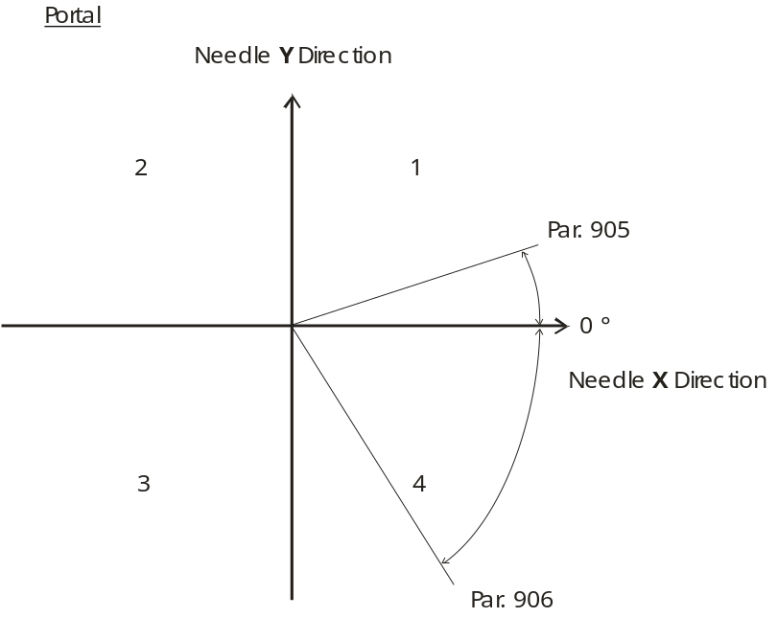

Liste der Ein- und Ausgängen

Can-Knoten 1

Ausgang | Bezeichnung | Funktion | Bemerkung
OUT1 | y1 | Blasluft Nadelkühlung ein | Ventil
OUT2 | y2.1 | Fadenwedler vor 1 | Ventil
OUT3 | y2.2 | Fadenwedler vor 2 | Ventil
OUT4 | y4 | Oberfadenklemme zu | Ventil
OUT5 | y5 | Fadenspannung auf | Ventil
OUT6 | y6 | Zusatzfadenspannung zu | Ventil
OUT7 | y7 | Nadeldreheinrichtung ein | Ventil
OUT8 | y8 | Niederhalter ab | Ventil
OUT9 | Y9 | Oberfaden rückziehen | Ventil
OUT10 | y30 | Fadenschneiden ein | Ventil
OUT11 | y31 | Unterfadenklemme auf | Ventil
OUT12 | y32 | Unterfadenschieber ein | Ventil
OUT13 | y33 | Stoffgegendrücker auf | Ventil
OUT14 | y34 | Greiferölung 1 ein | Ventil
OUT15 | y35 | Greiferölung 2 ein | Ventil
OUT16 | y10 | Bandanschlag ab (Maschinenvariante 1) | Ventil

Eingang | Bezeichnung | Funktion
IN1 | e29 | Nullstellung SM3 (Hüpferfuß)
IN2 | therr1 | Oberfadenstörung 1
IN3 | therr2 | Oberfadenstörung 2
IN4 | e2 | Fadenwedler in Grundstellung
IN5 | temp | Temperaturüberwachung
IN6 | e33 | Stoffgegendrücker unten
IN7 | boberr1 | Unterfadenstörung 1
IN8 | boberr2 | Unterfadenstörung 2
IN9 | ac_ok | Unterspannungsüberwachung (Option)
IN10 | press | Druckluft ok
IN11 | fkey | Schlüsselschalter
IN12 | foot1 | Fußschalter 1. Stufe (Schablone auf/zu)
IN13 | foot2 | Fußschalter 2. Stufe (Start)
IN14 | tlinks_stop | Schablonenanschlag links auf bzw. Stop
IN15 | trechts_stop | Schablonenanschlag rechts auf bzw. Stop
IN16 | e81 | Tisch nicht abgeklappt

Can-Knoten 2

Ausgang | Bezeichnung | Funktion | Bemerkung
OUT1 | y50.1 | Oberteil auf | Impulsventil
OUT2 | y50.2 | Oberteil ab | Impulsventil
OUT3 | y51.1 | Schablonenverriegelung auf | Impulsventil
OUT4 | y51.2 | Schablonenverriegelung zu | Impulsventil
OUT5 | y52 | Schablonen-Anschlag links auf | Ventil
OUT6 | y53 | Schablonen-Anschlag rechts auf | Ventil
OUT7 | y54 | Oberteilarretierung aus | Ventil
OUT8 | bobres1 | Reset Unterfadenwächter 1 | Dig. Signal
OUT9 | bobres2 | Reset Unterfadenwächter 2 | Dig. Signal
OUT10 | Y61 | BS3 out Clamp is closed | Zur SPS
OUT11 | Y62 | BS3 out Jig is finished | Zur SPS
OUT12 | Y63 | BS3 out Clamp is open | Zur SPS
OUT13 | OUT1 | Progr. Ausgang 1 (Unterfadenschieber) | Dig. Signal
OUT14 | OUT2 | Progr. Ausgang 2 | Dig. Signal
OUT15 | OUT3 | Progr. Ausgang 3 | Dig. Signal
OUT16 | OUT4 | Progr. Ausgang 4 | Dig. Signal

Eingang | Bezeichnung | Funktion
IN1 | e50.1 | Oberteil oben
IN2 | e50.2 | Oberteil unten
IN3 | e51.2_1 | Schablonenverriegelung geschlossen rechts
IN4 | e51.2_2 | Schablonenverriegelung geschlossen links
IN5 | e80 | Schablonen eingelegt rechts
IN6 | e79 | Schablonen eingelegt links
IN7 | e78 | Nullstellung SMX
IN8 | e77 | Nullstellung SMY
IN9 | e76 | Schablonendeckel geschlossen
IN10 | e75 | Spulenabdeckung geschlossen
IN11 | e54 | Oberteilarretierung entriegelt
IN12 | kone1 | Garnkonenüberw. 1
IN13 | in1 | Prgrammierbarer Eingang 1 Garnkonenüberw. 2
IN14 | in2 | Prgrammierbarer Eingang 2 Jig available
IN15 | in3 | Prgrammierbarer Eingang 3 Start command
IN16 | in4 | Prgrammierbarer Eingang 4 Clamp open command

Sonderausgänge

Bezeichnung | Funktion | Bemerkung
y4fkt | Oberfadenklemme zeitverzögert auf
y2fkt_aus | Fadenwedler in Grundstellung
y2fkt_ein | Fadenwedler ein
y2fkt_drucklos | Fadenwedler drucklos
y2fkt | Fadenwedler Funktion
hfuss_auf | Hüpferfuss auf
y9_fkt | Oberfaden-Rückziehfunktion
y7_y32fkt | Nadeldreheinrichtung und Unterfadenschieber ein/aus

Kennziffern für Funktionen sperren / freigeben

Funktion Symbol Kennziffer User1 User2 User3
Programmnummern – Wahl 0 frei frei frei
Stichlänge eingeben 1 X frei frei
Drehzahl eingeben 2 X frei frei
Eingabe 3 frei frei frei
Programm erstellen 4 X X frei
Programmverwaltung 5 X frei frei
...Parameter 6 frei frei frei
Gruppe 100 (7) X frei frei
Gruppe 200 (8) X X frei
Gruppe 300 (9) X frei frei
Gruppe 400 (10) X frei frei
Gruppe 500 (11) X frei frei
Gruppe 600 (12) X X X
Gruppe 700 (13) X X X
Gruppe 800 (14) X X X
Gruppe 900 (15) X X X
Info 16 frei frei frei
Tagesstückzähler rücksetzen 17 X frei frei
Unterfaden-Stichzähler rücksetzen 18 frei frei frei
Betriebsstundenzähler löschen 1 19 X X X
Produktionsstundenzähler löschen 2 20 X X X
Ländereinstellungen 21 X frei frei
Funktionen sperren / freigeben 22 X X X
Schrittmotoren verfahren 25 X X frei
Schlittentest TEST 28 X X frei
Nähmotorfunktionen 29 X X frei
RFID 31 X X frei
Service 23 X frei frei
Kaltstart ausführen 24 X X frei
Hüpferfuss verfahren 26 X X frei
Hüpferfuss-Nullpunkt einstellen 27 X X frei
Schlitten-Nullpunkt einstellen 30 X X frei

Fehlernummern
Anzeige-Text | Bedeutung | Reaktion
faterror
FEHLER: 3 | Fehler beim EMS-Speicher allokieren | Ausschaltfehler
FEHLER: 4 | C167 reagiert nicht | Ausschaltfehler
FEHLER: 5 | Bootdatei (c167boot.bin) kann nicht geöffnet werden | Ausschaltfehler
FEHLER: 6 | Fehler beim Flash-Programmieren | Ausschaltfehler
FEHLER: 7 | Fehler beim Öffnen einer Datei | Ausschaltfehler
FEHLER: 8 | Batterie | Entstören
FEHLER: 9 | Firmware-Versionskonflikt | Ausschaltfehler
FEHLER: 10 | CAN-Fehler (Reset) | Ausschaltfehler
FEHLER: 11 | CAN-Fehler (Anzahl Knoten) | Ausschaltfehler
FEHLER: 12 | Kommunikation Hauptantrieb | Ausschaltfehler
FEHLER: 13 | CAN-Knoten Zuführung angebaut, Zuführung nicht konfiguriert | Ausschaltfehler
FEHLER: 14 | CAN-Knoten der Zuführung fehlt | Ausschaltfehler
FEHLER : BETRIEBSDATEN CHECKSUMME | Betriebsdaten-Checksumme | Kaltstart
(KALTSTART AUSGEFÜHRT)
NEUE BETRIEBSSOFTWARE | neue Betriebssoftware | Kaltstart
(KALTSTART AUSGEFÜHRT)
KALTSTART AUSGEFÜHRT | Kaltstart | Kaltstart
koorerror
FEHLER: 101 | C167-Fehler | Ausschaltfehler
FEHLER: 102 (#Knotennr.)(Status) | CAN-Fehler, Status = Bit1 – Knoten nicht aktiv,  Bit 8 – Kurzschluss, | Ausschaltfehler
FEHLER: 103 | Endstufe SmX | Entstören
FEHLER: 104 | Endstufe SmY | Entstören
FEHLER: 105 | Fehler Druckluft | Entstören
FEHLER: 106 | Endstufe SmZ | Entstören

Anzeige-Text | Bedeutung | Reaktion
nae_err
FEHLER: 201 (#Nähmotor-Fehler) | Nähmotor-Fehler | Entstören
FEHLER: 202 (#RFID-Fehler) | Fehler beim Lesen des Transponders | Entstören
FEHLER: 205(#Garnkonen Nr.) | Eine der Garnkonen ist bald leer | Entstören
FEHLER: 210 (#Nr.) | Befehlelsbyte des NM-Interface war nicht frei, Befehl konnte nicht ausgegeben werden | Entstören
FEHLER: 211 | Koordinate außerhalb Nähbereich | Entstören
FEHLER: 212 | Stich zu gross (> 6mm) | Entstören
FEHLER: 213 | Schlitteninitiatoren nicht gefunden | Entstören
FEHLER: 214 | Klammer nicht oder falsch eingelegt | Entstören
FEHLER: 215 | Rampe nicht beendet | Entstören
FEHLER: 216 | Faden nicht geschnitten (Klammer kann nicht geöffnet werden) | Entstören
FEHLER: 217 | Keine Klammer eingelegt, Prog.nr. konnte nicht gelesen werden | Entstören
FEHLER: 218 | Programmnummer ungültig | Entstören
FEHLER: 219 | Falsche Klammer | Entstören
FEHLER: 220 | Falscher Klammercode | Entstören
FEHLER: 221 | Kein Schlittenstart (NIS) | Entstören
FEHLER: 222 | Schablonencode mit Barcode-Scanner scannen | Entstören
FEHLER: 223 | Faden nicht geschnitten bei Einlegestopp | Entstören
FEHLER: 224 | Huepferfussinitiator nicht gefunden | Entstören
FEHLER: 225 | Huepferfuss nicht fertig | Entstören
FEHLER: 226 | Tisch abgeklappt | Entstören
FEHLER: 240 (Ursache) | Fahren zum Anfangspunkt verriegelt | Entstören
FEHLER: 241 (Ursache) | Home-Fahren verriegelt | Entstören
FEHLER: 242 (Ursache) | Hüpfer ab verriegelt | Entstören
FEHLER: 244 (Ursache) | Fahren zum MNP verriegelt | Entstören
FEHLER: 245 (Ursache) | Fahren im Nähprogramm verriegelt | Entstören
FEHLER: 246 (Ursache) | Takten verriegelt | Entstören

Anzeige-Text | Bedeutung | Reaktion
eing-err
FEHLER: 301 | Schlittenposition ungültig | Entstören
FEHLER: 305 | Konfiguration ungültig | Entstören
FEHLER: 306 | Nadelposition (OT) ungültig | Entstören
FEHLER: 307 | Spulenabdeckung nicht geschlossen | Entstören
FEHLER: 308 | Maschine nicht in Grundstellung | Entstören
FEHLER: 309 | Klammerüberwachung nicht angebaut | Entstören
FEHLER: 310 | File nicht auf Quelle | Entstören
FEHLER: 311 | Quelle Lesefehler, File kann nicht geöffnet werden | Entstören
FEHLER: 312 | Ziel Schreibfehler, File kann nicht geöffnet werden | Entstören
FEHLER: 313 | Quelle Lesefehler | Entstören
FEHLER: 314 | Ziel Schreibfehler | Entstören
FEHLER: 315 | File Konfig kann nicht geöffnet werden | Entstören
FEHLER: 316 | Fehler beim öffnen von MDAT-File | Entstören
FEHLER: 317 | Fehler beim schreiben in MDAT-File | Entstören
FEHLER: 318 | Maschdat_kennung falsch | Entstören
FEHLER: 319 | Fehler beim lesen aus MDAT-File | Entstören
FEHLER: 320 | Programm mit falscher Maschinenklasse | Entstören
FEHLER: 321 | Programm mit falscher Maschinenvariante | Entstören
FEHLER: 322 | Programm mit falscher Datensatzversion | Entstören
FEHLER: 323 | Falsche Programmnummer | Entstören
FEHLER: 324 | Kein Schlittenstart, NIS | Entstören
FEHLER: 325 | Speicherueberlauf beim Schreiben eines files auf Flash | Entstören
FEHLER: 326 | Flash-Schreibfehler | Entstören
FEHLER: 327 | Bild verlässt Nähbereich | Entstören
FEHLER: 328 | Block nicht oder nicht richtig markiert | Entstören
FEHLER: 329 | Programm zu groß | Entstören
FEHLER: 330 (#Stichgenerierungsfehler)(#Abschnittsnummer) | Konvertierungs-Fehler | Entstören
FEHLER: 331 | Stich zu gross (> 6mm) | Entstören
FEHLER: 332 | Stützpunkt nicht erlaubt | Entstören
FEHLER: 333 | Faden nicht geschnitten beim Einstellen des Hüpferfuß-Nullpunktes | Entstören
FEHLER: 334 | Hüpferfuß-Position ungueltig | Entstören
FEHLER: 335 | Nadelanzahl im Programm und Parameter unterschiedlich | Entstören
FEHLER: 336 | Fehler beim Umschalten auf Netzlaufwerk | Entstören
FEHLER: 337 | Fehler beim Umschalten auf SD-Laufwerk | Entstören
FEHLER: 341 (#Nähmotor-Fehler) | Nähmotor-Fehler | Entstören
FEHLER: 342 (#Programmnummer) | Programm unvollständig | Entstören
FEHLER: 343 (#Programmnummer) | Programm zu gross | Entstören
FEHLER: 344 (#Programmnummer) | Programm nicht vorhanden | Entstören
FEHLER: 345 (#Programmnummer) | Flash-Lesefehler oder Programm fehlerhaft | Entstören
FEHLER: 346 (#RFID-Fehler) | Fehler beim Lesen/Schreiben des Transponders | Entstören
FEHLER: 347 (#Programmnummer) | Programm mit falscher Maschinenklasse | Entstören
FEHLER: 348 (#Programmnummer) | Prog. nur mit Stichdaten, kann nicht bearbeitet werden | Entstören

Anzeige-Text | Bedeutung | Reaktion
ERROR: 401 | Textdatei läßt sich nicht öffnen | Ausschaltfehler
ERROR: 402 | Fehler beim Lesen der Textdatei | Ausschaltfehler
ERROR: 403 | Fehler beim Zuweisen des Speicherplatzes für die Texte | Ausschaltfehler
ERROR: 501 | Fehler beim Öffnen der Datei pikto.hex bzw. vorlagen.hex | Ausschaltfehler
ERROR: 502 | kein ACK vom Bedienfeld | Ausschaltfehler

CAN-Fehler
Fehlerbyte:
bit7: Endstufen-Fehler (Kurzschluß)
bit6: -
bit5: -
bit4: Receive Status (Warten auf Input Objekt)
bit3: Transmit Status (Output Object senden)
bit2: Transmit Status
bit1: Knoten time out
bit0: Knoten aktiv

Stichgenerierungsfehler
1 falsche Maschinenkennung
2 Abschnitt 'Klammerform' oder
Abschnitt 'Hindernis' fehlt oder an falscher Stelle
3 Inkrement zu gross
4 Programmende ohne Fadenschneiden
5 Unzulaessige Stichlaengenangabe
6 falsches Element in geometr. Datensatz
7 Eilgang obwohl Maschine näht
8 Unzulaessige Stichlaengenangabe
9 Unzulaessige Stichlaengenangabe
10 Kreis-Stuetzpunkt = Kreis-Endpunkt
11 Division durch Null
12 Unzulaessige Stichlaengenangabe
13 Kein KoordAbschnitt vor Kurvenstuetzpunkt
14 Naefeldgrenze ueberschritten
15 Kurve ohne Endpunkt
16 MFktPuffer-Ueberlauf
17 Annaeh - Befehl im Ladepunktprogramm
18 falscher Kurvenstuetzpunkt
19 falscher Kurvenstuetzpunkt
20 falscher Kurvenstuetzpunkt
21 falscher Kurvenstuetzpunkt
22 Stichlaenge nicht initialisiert
23 Ladepunktprogramm nicht beendet
24 Stichbreitenbefehl im Ladepunktprogramm
25 Unzulaessiger Wert fuer Abschnitt.Stichr
26 Schneidbefehl, obwohl Faden geschnitten
27 Annaehbefehl, obwohl Maschine naeht
28 Schneidbefehl im Naehen-Aus-Bereich
29 Naehen-Aus-Befehl, obwohl Faden geschnitten
30 Schneidbefehl direkt nach Annaehbefehl
31 Anfangsriegel zu lang

Nähmotorfehler
1: Übertragungsfehler
2: Timeout serielle Schnittstelle
3: Checksummenfehler bei den empfangenen Daten
4: Timeout Befehl

30h (48): Timeout-Slave abgelaufen (Befehlsstring unvollständig)
31h (49): Falscher Befehlscode
32h (50): Framing- oder Parityerror
33h (51): falsche Checksumme
34h (52): falsches Datum bei Abfragen
35h (53): kein Parameter programmierbar (Motorlauf)
36h (54): Parameter nicht vorhanden
37h (55): falscher Parameterwert
39h (57): falsche Maschinendrehzahl
3Ah (58): falsche Position
3Eh (62): SYMA nicht erkannt

52h: (82) Überstrom Motor
55h: (85) Synchronisationsmarke der Maschine fehlt
56h: (86) Motor blockiert
58h: (88) Inkrementalgeber des Motors nicht gesteckt
70h: (112) Totmannzeit abgelaufen
80h: (128) Anlauffehler nach Netz ein
81h: (129) Beim Hochlauf nach Netz ein wurde die Synchronisationsmarke nicht gefunden
82h: (130) Bremse hat zu oft angesprochen
83h: (131) Überspannung erkannt
84h: (132) Stromsensor nicht im Toleranzbereich

RFID-Fehler
0: kein Fehler
1: Com Port Hardware Fehler
2: RFID Reader Protokoll Checksumme ist falsch (Übertragungsfehler)
3: RFID Reader Frame Receive Time Out (Reader reagiert nicht)
4: RFID Reader unerwartete RFID Response Frame Received
5: falscher RFID Transponder gefunden (kein Mifare Ultralight)
6: Maschinenklassenstring passt nicht zum Transponder Klassenstring, zum Beispiel:
Maschinenklassenstring = "3590-01/01"
Transponder Klassenstring = "3590-01/02"
7: Karte nach 5 Wiederholversuche immer noch nicht lesbar/schreibbar.
(Wahrscheinlich keine Karte im Feld)
8: Transponder Nutzdatenchecksumme falsch

